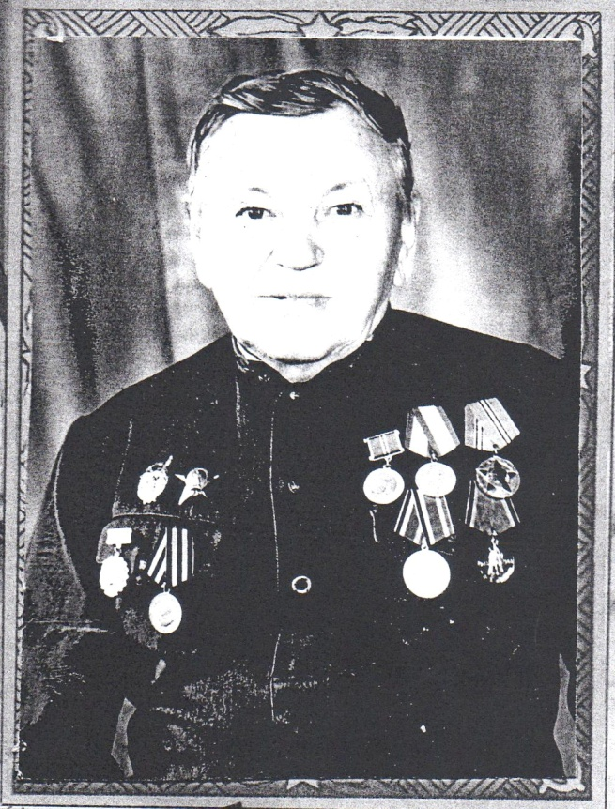
Савичев
Александр
Антонович

Ветеран войны и труда.

С Т А Р Ш И Й Л Е Й Т Е Н А Н Т
Родился в 1915 г., п. Атиг, чл. КПСС.
В действующей армии воевал с 1943 г. по май 1945 г. в составе 336 СП командир взвода разведки, первый Белорусский фронт. Имел ранение.
После демобилизации работал на Верхне-Сергинском долотном Заводе диспетчером.
Награжден орденом «Красная Звезда», медалью «За победу над Германией», и другие четыре медали.

